Сопряжения.
Сопряжением называется плавный переход от одной линии к другой.
Применение сопряжений настолько разнообразно и многопланово, что дать все примеры их использования просто невозможно.
Сопряжения в технических деталях, предметах, изделиях применяют с целью: увеличения прочности, удобного и безопасного обращения, уменьшения коррозийное деталей, учета эстетических требований.

Построение сопряжений углов:
- Построение центра сопряжения
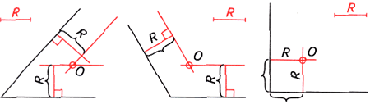
Строим на расстоянии R от заданных прямых параллельные им вспомогательные прямые. Точка пересечения прямых — центр сопряжения (точка О)
2. Построить точки сопряжения
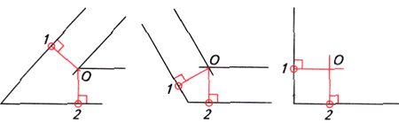
Проводим перпендикуляры из центра сопряжения (точка О) к сопрягаемым прямым.
3. Построение сопрягающей дуги заданного радиуса.
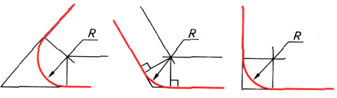

Алгоритм построения сопряжения окружности и прямой.
- Сопрягаемые элементы
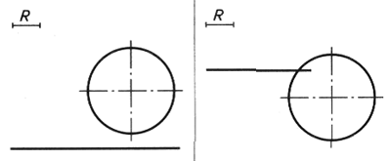
- Построение центра сопряжения
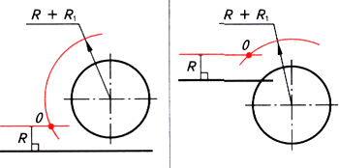
- Построение точек сопряжения (точки 1, 2)
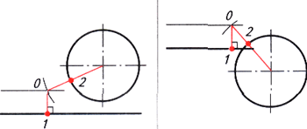
Опускаем перпендикуляр из точки О на заданную прямую (точка /) и соединяем точку Ос центром окружности (точка 2)
- Построение сопрягающей дуги заданного радиуса (точка О)
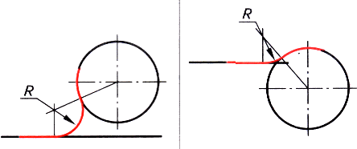
Заданным радиусом проводим дугу между точками 1 и 2.

Алгоритм построения сопряжения двух окружностей
- Построение центра окружности
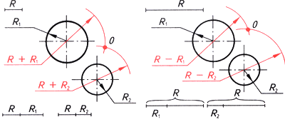
- Построение точек сопряжения
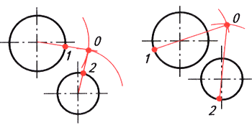
- Построение сопрягающей дуги заданного радиуса
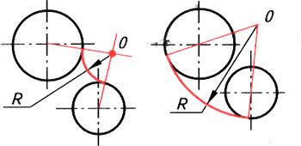

Сопряжение окружностей (дуг)

Внешнее сопряжение дуг окружностей
Внешним сопряжением считается сопряжение, при котором центры сопрягаемых окружностей(дуг) O1( радиус R1) и O2 (радиус R2) располагаются за сопрягающей дугой радиуса R. На примере рассмотрено внешнее сопряжение дуг. Сначала находим центр сопряжения. Центром сопряжения является точка пересечения дуг окружностей с радиусами R+R1 и R+R2, построенных из центров окружностей O1(R1) и O2(R2) соответственно. Затем центры окружностей O1 и O2 соединяем прямыми с центром сопряжения, точкой O, и на пересечении линий с окружностями O1 и O2 получаем точки сопряжения A и B. После этого, из центра сопряжения строим дугу заданного радиуса сопряжения R и соединяем ей точки A и B.
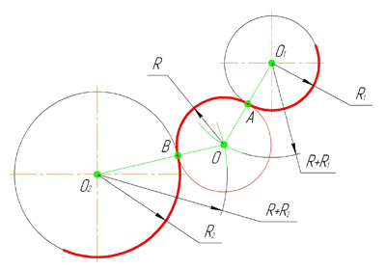

Внутреннее сопряжение дуг окружностей
Внутренним сопряжением называется сопряжение, при котором центры сопрягаемых дуг O1, радиуса R1, и O2, радиус R2, располагаются внутри сопрягающей их дуги заданного радиуса R. На картинке ниже приведён пример построения внутреннего сопряжения окружностей(дуг). Вначале мы находим центр сопряжения, которым является точка O, точка пересечения дуг окружностей с радиусами R-R1 и R-R2 проведённых из центров окружностей O1и O2 соответственно. После чего соединяем центры окружностей O1 и O2 прямыми линиями с центром сопряжения и на пересечении линий с окружностями O1 и O2 получаем точки сопряжения A и B. Затем из центра сопряжения строим дугу сопряжения радиуса R и строим сопряжение.
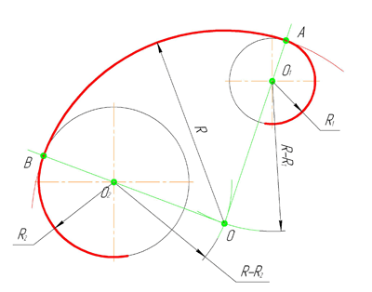

Смешанное сопряжение дуг окружностей
Смешанным сопряжением дуг является сопряжение, при котором центр одной из сопрягаемых дуг (O1) лежит за пределами сопрягающей их дуги радиуса R, а центр другой окружности(O2) – внутри её. На иллюстрации ниже приведён пример смешанного сопряжения окружностей. Сначала находим центр сопряжения, точку O. Для нахождения центра сопряжения строим дуги окружностей с радиусами R+R1, из центра окружности радиуса R1 точки O1, и R-R2, из центра окружности радиуса R2 точки O2. После чего соединяем центр сопряжения точку O с центрами окружностей O1 и O2 прямыми и на пересечении с линиями соответствующих окружностей получаем точки сопряжения A и B. Затем строим сопряжение.
